Департамент по труду и занятости населения Свердловской области
Государственное казенное учреждение службы занятости населения Свердловской области «Тавдинский центр занятости»

Материалы для участия во Всероссийском конкурсе методик по работе в сфере профессионального самоопределения «ZA собой»
в номинации «Профориентация на практике»
Тема «Практико-ориентированный подход к выбору профессии в сфере
здравоохранения с учетом потребности местного рынка труда»

Исполнитель: И.П. Мищенко
должность: ведущий инспектор
(профконсультант)
ГКУ «Тавдинский центр занятости»
эл. адрес: tavda_czn@mail.ru
рабочий телефон: 8 (34360) 2-80-35
сотовый телефон: 8- 9086387884

Тавда
2015

Содержание
Содержание
Информационная справка 3
Глава 1. Практико-ориентированный подход к выбору профессии в сфере здравоохранения с учетом потребности местного рынка труда 6
  - Паспорт профориентационного проекта «Выбор профессии в сфере здравоохранения» 6
  - Условия реализации проекта «Выбор профессии в сфере здравоохранения» 9
Глава 2. Основные формы работы с учащимися в рамках проекта «Выбор профессии в сфере здравоохранения» 10
2.1 Тематический календарный план-график проведения мероприятий в рамках проекта «Выбор профессии в сфере здравоохранения» 10
2.2 Калейдоскоп ярких событий в ходе реализации проекта
«Выбор профессии в сфере здравоохранения» 15
Заключение 20
Список используемой литературы 21
Приложения 22

Информационная справка
Профессиональная ориентация граждан является одним из направлений деятельности органов службы занятости населения Свердловской области в соответствии со статьей 7.1. – 1 Закона Российской Федерации от 19 апреля 1991 года № 1032 – 1 «О занятости населения в Российской Федерации» [1].
С 2012 года профориентационная работа с обучающимися общеобразовательных организаций осуществляется службой занятости населения Свердловской области в части своей компетенции в рамках Комплекса мер по проведению профессиональной ориентации обучающихся образовательных учреждений общего образования на 2012-2015 годы (далее – Комплекс мер), реализуемого во исполнение поручения Правительства Российской Федерации (июль 2011 года) [2].
На муниципальном уровне реализация Комплекса мер осуществляется центром занятости во взаимодействии с органами местного самоуправления, в том числе осуществляющими управление в сфере образования, в рамках договоров (соглашений) о сотрудничестве (социальном партнерстве), с образовательными организациями общего и профессионального образования, а также непосредственно с ведущими организациями-работодателями, расположенными на территории муниципального образования [2].
Следует отметить, что город Тавда являлся до недавнего времени крупным центром деревообрабатывающей промышленности Урала: до экономических реформ 90-х и кризиса 2000-х в городе успешно функционировали градообразующие предприятия. В настоящее время все предприятия ликвидированы.
Численность постоянного населения Тавдинского городского округа составляет 41,2 тыс. человек, из которых 34,6 тыс. человек или 84 % – городское население; 6,8 тыс. человек или 16% – сельское население. За последнее десятилетие прослеживается ежегодное снижение численности населения, но доля лиц трудоспособного возраста сохраняется относительно высокой (24 тысячи человек или 59%) в общей численности населения.
В ходе совместных встреч и мероприятий с работодателями, на основании статистических данных базы вакантных мест Тавдинского центра занятости выявлена кадровая проблема работников здравоохранения в Тавдинском городском округе: в среднем за последние три года доля вакансий медицинских работников составила 21% от общего количества вакантных мест.
Если рассматривать штатную численность медицинских работников Тавдинской центральной больницы и фактическую, то на декабрь 2014 года из 540 рабочих мест, предусмотренных для среднего медицинского персонала, заполнено 508 при коэффициенте совместительства 1,26%. У врачей картина аналогичная – из 126 рабочих мест заполнено лишь 95, притом, что коэффициент совместительства равен 1,76%.
Тем не менее, результат мониторинга на определение профессиональных предпочтений учащихся старших классов Тавдинского городского округа показывает заинтересованность подростков профессиями сферы здравоохранения. В соответствии с данными исследований 2014 года: в январе доля выбора составила 21% (лидирующая по количеству выбора сфера), в ноябре – 22,3% (также на первом месте).

По результатам выборочного опроса учащихся предвыпускных и выпускных (9 – 11(12)) классов общеобразовательных организаций Свердловской области ( в том числе на территории Тавдинского городского округа), проведенного специалистами Департамента службы занятости населения Свердловской области в сентябре-декабре 2013 года, также прослеживается интерес учащихся к сфере медицины (12,2% от общей численности опрошенных – лидирующая позиция) [2].
Требования местного рынка труда, данные социологического исследования (на предмет профессиональных предпочтений) обусловили необходимость использования практико-ориентированного подхода в профориентации школьников. С января 2015 года на территории Тавдинского городского округа реализуется профориентационный проект «Выбор профессии в сфере здравоохранения», Приложение А.

Глава 1. Практико-ориентированный подход к выбору профессии в сфере здравоохранения с учетом потребности местного рынка труда

  - Паспорт профориентационного проекта «Выбор профессии в сфере здравоохранения»

Профориентационный проект
«Выбор профессии в сфере здравоохранения»
Паспорт Проекта
Наименование Проекта | Профориентационный проект  «Выбор профессии в сфере здравоохранения»  на период 2015 - 2020 гг.
Разработчики Проекта  Организаторы Проекта | ГКУ «Тавдинский центр занятости»  ГКУ «Тавдинский центр занятости»,  Администрация Тавдинского городского округа, ГБУЗ СО «Тавдинская центральная районная больница», МОУО – Управление образованием Тавдинского городского округа.
Цели и  задачи Проекта | Цели Проекта:  1. Формирование профессиональных интересов школьников.  2. Повышение статуса профессий сферы здравоохранения.  3. Решение кадровой проблемы в Тавдинском городском округе.  Основными задачами Проекта являются:  для специалистов центра занятости:  - организация совместных профориентационных мероприятий с ГБУЗ "Тавдинская центральная районная больница";  - профессиональное тестирование кандидатов в профильные классы на определение интересов и склонностей к учебе и работе в сфере здравоохраненияа;  - информирование учащихся, их родителей и педагогов о ситуации на локальном и региональном рынках труда;  - освещение в СМИ о ходе реализации проекта;  для работников Администрации Тавдинского городского округа:  - стимулирование выпускников на возвращение в родной город для осуществления трудовой деятельности после окончания профессионального обучения;  - создание условий для возвращения выпускников в родной город в целях трудоустройства;  для работников ГБУЗ СО «Тавдинская центральная районная больница»:  - знакомство с практической стороной профессии;  - по согласованию с Министерством здравоохранения Свердловской области организация целевых мест в медицинские профессиональные организации высшего и среднего образования Свердловской области;  - оптимизация процессов трудоустройства выпускников, повышение мотивации к труду в сфере здравоохранения;  задачи для педагогических коллективов общеобразовательных организаций:  - отбор школьников в профильные классы согласно тестированию по химии и биологии;  - организация основного учебного процесса с включением в него мероприятий по профессиональной ориентации учащихся;  - подготовка школьников к ЕГЭ;  - информирование родителей о ходе и результатах реализации проекта.
Сроки реализации Проекта | 2015-2025 гг.
Ожидаемые результаты реализации  Проекта | - решение вопроса дефицита медицинских кадров в Тавдинском городском округе;  - стабильное функционирование социального партнерства в направлении профессиональной ориентации учащихся;  - гармонизация мероприятий по профессиональной ориентации учащихся в соответствии с текущими запросами рынка труда и перспективами удовлетворения кадровых потребностей здравоохранения и личности.
  - Условия реализации проекта «Выбор профессии в сфере здравоохранения»
Площадкой по апробации проекта «Выбор профессии в сфере здравоохранения» (далее Проект) стал Мариинский класс медико-педагогического профиля МАОУ СОШ №2 города Тавды. Базой для приобретения теоретических и практических знаний учащихся является Тавдинская центральная районная больница (далее Тавдинская ЦРБ).
Сложившиеся взаимоотношения реализуются через договоры совместной деятельности, договоры социального партнерства, в которых определено:
- создание надлежащих условий для проведения всех видов теоретического и практического обучения (наличие учебной комнаты (актовый зал), наглядных пособий;
- привлечение ведущих специалистов - медиков к проведению мероприятий;
- проведение мастер-классов и профессиональных проб на базе Тавдинской ЦРБ;
- адаптация варьируемой части плана - графика, их элективной и факультативной части применительно к возрастным особенностям учащихся.
При Тавдинской ЦРБ создана инициативная группа под руководством заместителя главного врача, в состав которой входят: главная медицинская сестра, заведующие отделениями.
Проводимый комплекс мероприятий в рамках практико – ориентированного подхода направлен на решение задач по обеспечению взаимосвязи между потребностью в специалистах и рынком образовательных услуг, формированию знаний и умений, ориентированных на конкурентоспособность.

Глава 2. Основные формы работы с учащимися в рамках проекта
«Выбор профессии в сфере здравоохранения»
2.1 Тематический календарный план-график проведения мероприятий в рамках проекта «Выбор профессии в сфере здравоохранения»
Тематический календарный план-график оформлен в виде таблицы №1.
Таблица №1 - План - график проведения мероприятий в рамках Проекта на 2015 год
№ п/п | Дата проведения мероприятия | Место проведения | Тематика занятия | План проведения занятия
1 | 2 | 3 | 4 | 5
1. | Январь | МАОУ СОШ №2 | Вводная беседа о цели, задачах и содержании реализуемого Проекта, освещение ближайших и долгосрочных планов. | - Информирование о цели создания Проекта;  - обсуждение содержания и плана – графика проведения мероприятий (выслушивание мнение учащихся и педагогов);  - подведение итогов встречи.
2. | Январь | Тавдинская ЦРБ  (актовый зал) | Мастер – класс по оказанию неотложной помощи в стенах Тавдинской ЦРБ. | - Информирование о цели мероприятия;  - объяснение последовательности показываемых действий;  - освещение врачами скорой помощи личного профессионального опыта (почему выбрал профессию медика);  - ответы на вопросы учащихся;  - подведение итогов встречи.

Продолжение Таблицы №1- План - график проведения мероприятий в рамках Проекта на 2015 год
№ п/п | Дата проведения мероприятия | Место проведения | Тематика занятия | План проведения занятия
3. | Февраль | МАОУ СОШ №2  (Мариинский класс) | Встреча с врачом - гинекологом | - Вводная беседа о критериях, предъявляемых профессиями сферы здравоохранения с акцентом в направлении гинекологии, личный профессиональный опыт;  - беседа о личной гигиене;  - ответы на вопросы.
4. | Март | Тавдинская ЦРБ  (актовый зал) | В рамках киноклуба «Кем быть?» просмотр документального фильма «Солдаты милосердия» | - Вводная беседа о проявленном патриотизме медицинских работниках во время Второй мировой войны;  - дискуссия по содержанию фильма.
5. | Апрель | Тавдинская ЦРБ | Профессиональные пробы в физиотерапевтическом отделении | - Вводная беседа о назначении физиотерапевтических процедур, личностных и профессиональных качествах медицинских работников, выполняющих данные функции;  - участие школьников в процессах подготовки к процедурам, выполнение некоторых действий по инструкции медицинских работников;  - подведение итогов встречи.
Продолжение Таблицы №1- План - график проведения мероприятий в рамках Проекта на 2015 год
№ п/п | Дата проведения мероприятия | Место проведения | Тематика занятия | План проведения занятия
6. | Май | Тавдинская ЦРБ | Круглый стол по вопросу организации работ в рамках волонтерского проекта среди работников Тавдинской ЦРБ и центра занятости. | Определение приемлемых для подростков видов работ на базе Тавдинской ЦРБ с учетом санитарно-эпидемиологических правил и норм
7. | Май | ГКУ «Тавдинский центр занятости» | Старт волонтерскому движению в рамках Проекта. | - Формирование листовок с информацией о возможности участия в волонтерском профориентационном проекте;  - распространение листовок среди учащихся по общеобразовательным организациям, освещение в СМИ.
8. | июнь | Тавдинская ЦРБ | Выполнение работ, приемлемых для школьников с учетом санитарно – эпидемиологических норм. | - Общее собрание с информированием о цели волонтерского проекта и характере предстоящего «фронта» работ;  - формирование графика работы на летний период.
9. | июль | Тавдинская ЦРБ | Выполнение работ, приемлемых для школьников с учетом санитарно – эпидемиологических норм. | - Выполнение работы в соответствии с планом - графиком;  - проведение конкурса рисунков на асфальте «Я бы в медики пошел…».

Продолжение Таблицы №1- План - график проведения мероприятий в рамках Проекта на 2015 год
№ п/п | Дата проведения мероприятия | Место проведения | Тематика занятия | План проведения занятия
10. | август | Тавдинская ЦРБ | Выполнение работ, приемлемых для школьников с учетом санитарно – эпидемиологических норм. | - Выполнение работы в соответствии с графиком;  - организационное итоговое собрание по окончании летнего периода с подведе-нием итогов по участию в волонтерском проекте;  - выдача сертификатов участникам волонтерского Проекта.
11. | Сентябрь | Тавдинская ЦРБ  (актовый зал) | Встреча с медицинскими работниками – представителями семейных династий. | - Беседа о личностных и профессиональных качествах медицинских работников;  - рассказ потомственных медиков о выборе профессионального пути, своей профессиональной деятельности;  - ответы на вопросы учащихся;  - подведение итогов встречи.
12. | Октябрь | ГКУ «Тавдинский центр занятости» | Дискуссионный клуб с представителями медицины «Почему я выбираю профессию медицинского работника». | - Информирование о цели мероприятия;  - знакомство с критериями, предъявляемыми профессия-ми сферы здравоохранения к личностным и профес-сиональным качествам;  - выслушивание мнения школьников, поддержание дискуссии уточняющими вопросами;  - ответы на вопросы учащихся;  - подведение итогов встречи.
Продолжение Таблицы №1- План - график проведения мероприятий в рамках Проекта на 2015 год
№ п/п | Дата проведения мероприятия | Место проведения | Тематика занятия | План проведения занятия
13. | Ноябрь | МАОУ СОШ №2 | Ярмарка учебных мест посредством скайп –собеседования через Интернет ресурсы с участием представителей медицинских профессиональных образовательных организаций среднего и высшего образования. | - Информирование о критериях поступления на бюджетные и платные учебные места;  - освещение возможности досуговой деятельности студентов и характеристика условий для проживания (наличие общежитий);  - ответы на вопросы учащихся;  - подведение итогов.
14. | Декабрь | МАОУ СОШ №2 | Анкетирование школьников на предмет удовлетворенностью содержанием и качеством проведенных мероприятий. | - Формирование анкеты;  - анкетирование;  - обработка анкет;  - с учетом полученного результата формирование плана–графика на 2016 г.
15. | Декабрь | Администрация Тавдинского городского округа | Круглый стол для организаторов Проекта по результату полученных данных анкетирования на предмет удовлетворен-ностью содержанием и качеством проведенных мероприятий. | - Анализ проделанной работы (выявление положительных и отрицательных факторов в ходе реализации проекта);  - с учетом полученного результата формирование плана–графика на 2016 год.

2.2 Калейдоскоп ярких событий в ходе реализации Проекта
Заинтересованность школьников в предоставляемой информации в рамках Проекта, составляет 100%, то есть учащиеся Мариинского класса в полном составе (20 человек) присутствуют на всех мероприятиях.
При организации мастер-класса по оказанию неотложной помощи
помимо краткосрочного курс знакомства с содержанием и спецификой труда медицинских работников, на примере тренажера-манекена врачи скорой помощи показали ребятам не только основные приемы оказания неотложной помощи, но и предложили самостоятельно повторить их действия. В дополнении молодые врачи, их стаж составляет около трех лет, поделились впечатлениями об уже наработанном опыте, вспомнили годы учебы, дали ребятам практические советы по выбору профессии: общение подростков с людьми молодого возраста важный момент для формирования будущей личности и с точки зрения выбора профессии в том числе, рисунок 1. 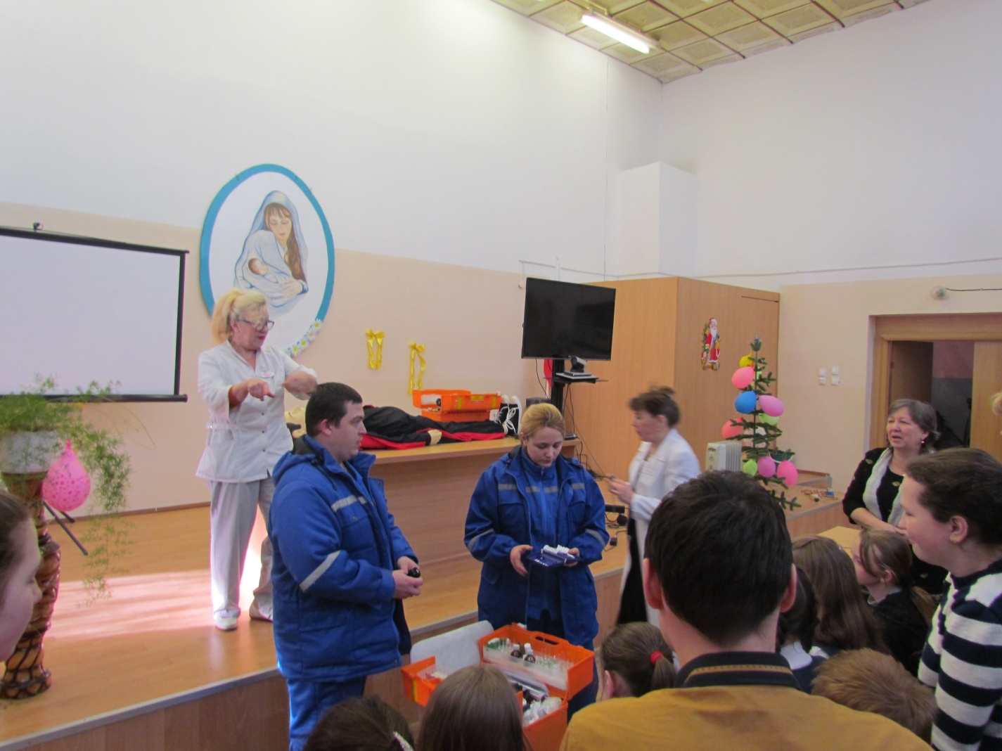
Рисунок 1. Молодые врачи проводят мастер-класс
Интересно прошла встреча с врачом-гинекологом: учащиеся познакомились с содержанием труда и критериями профессий сферы здравоохранения, расширили кругозор по вопросам элементарной гигиены. Врач-гинеколог для поддержания интереса детей использовала наглядное пособие, видно на рисунке 2.
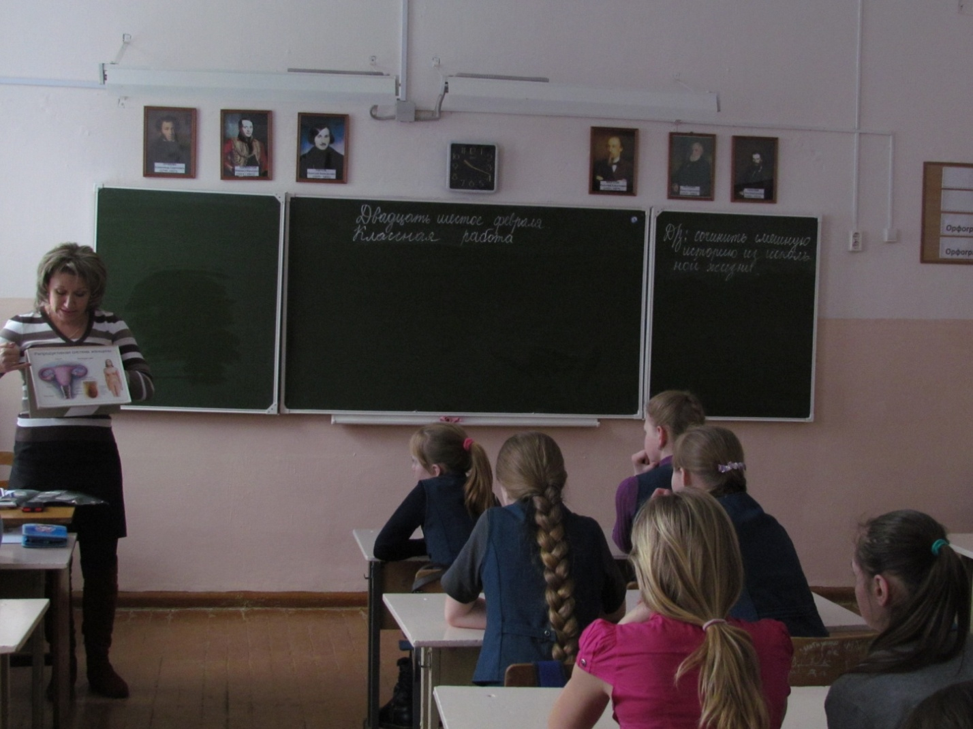

Рисунок 2. Встреча с врачом – специалистом Тавдинской ЦРБ
Не остались школьники равнодушными к информации по фильму «Солдаты милосердия», просмотренному в рамках киноклуба «Кем быть?» На экране они увидели, как в период Второй мировой войны медицинские работники показывали чудеса героизма, были интересны рассказы медиков - участников тех событий о героических поступках (что очень значимо для подрастающего поколения). После просмотра фильма в рамках дискуссии заместитель главного врача Тавдинской ЦРБ привел в пример статистические данные по количеству медицинских работников, отмеченных Родиной различными наградами, в том числе и по Тавдинскому городскому округу (видно на рисунке 3).
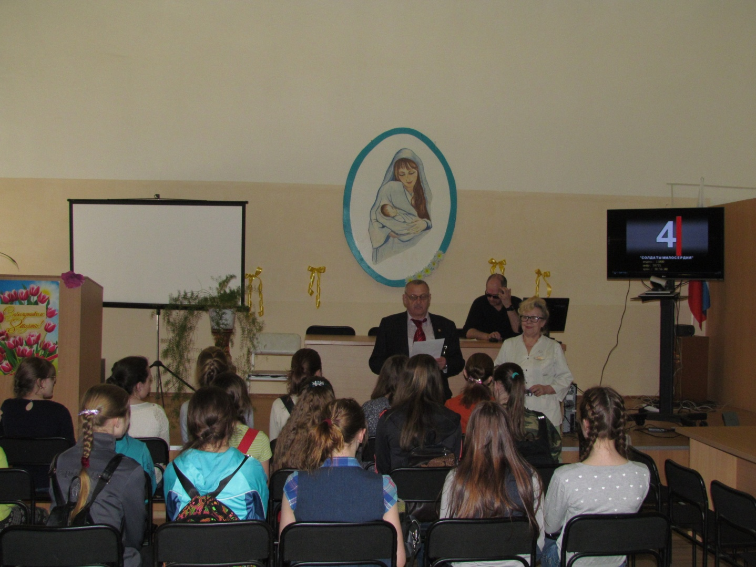
Рисунок 3. Мероприятие с участием заместителя главного врача Тавдинской ЦРБ
Большую заинтересованность учащиеся проявили к «профессиональным пробам» в кабинетах низкой и высокой частоты физиотерапевтического отделения. На личном опыте школьники убедились, насколько удобны и безболезненны для пациентов физиотерапевтические процедуры (все участники мероприятия попробовали на себе их действие, в том числе «ассистируя» медсестре, помогая дезинфицировать аппараты после каждого применения).
Профессиональные пробы позволяют школьникам познавать базовые сведения о конкретных видах деятельности, что способствует сознательному, обоснованному выбору профессии, наблюдается на рисунке 4.
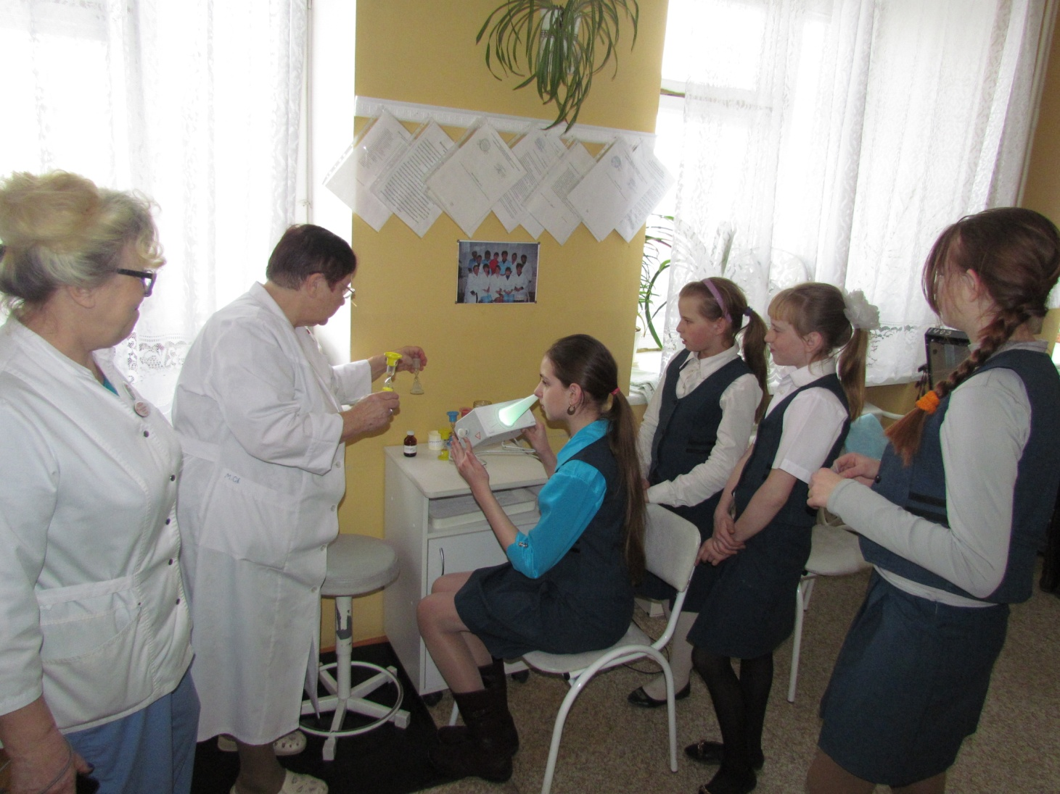

Рисунок 4. Профессиональные пробы в физиотерапевтическом отделении
С целью поддержания интереса подростков к профессиям сферы здравоохранения на период летних каникул дан старт волонтерскому движению в рамках Проекта.
В первой декаде мае организована работа «круглого стола» в стенах Тавдинской ЦРБ под председательством заместителя главного врача, основной вопрос – старт волонтерскому движению: определены варианты работ, приемлемых для подростков с учетом санитарно-эпидемиологических правил и норм, например, оказание помощи работникам регистратуры в части мелкого канцелярского ремонта, рисунок 5.

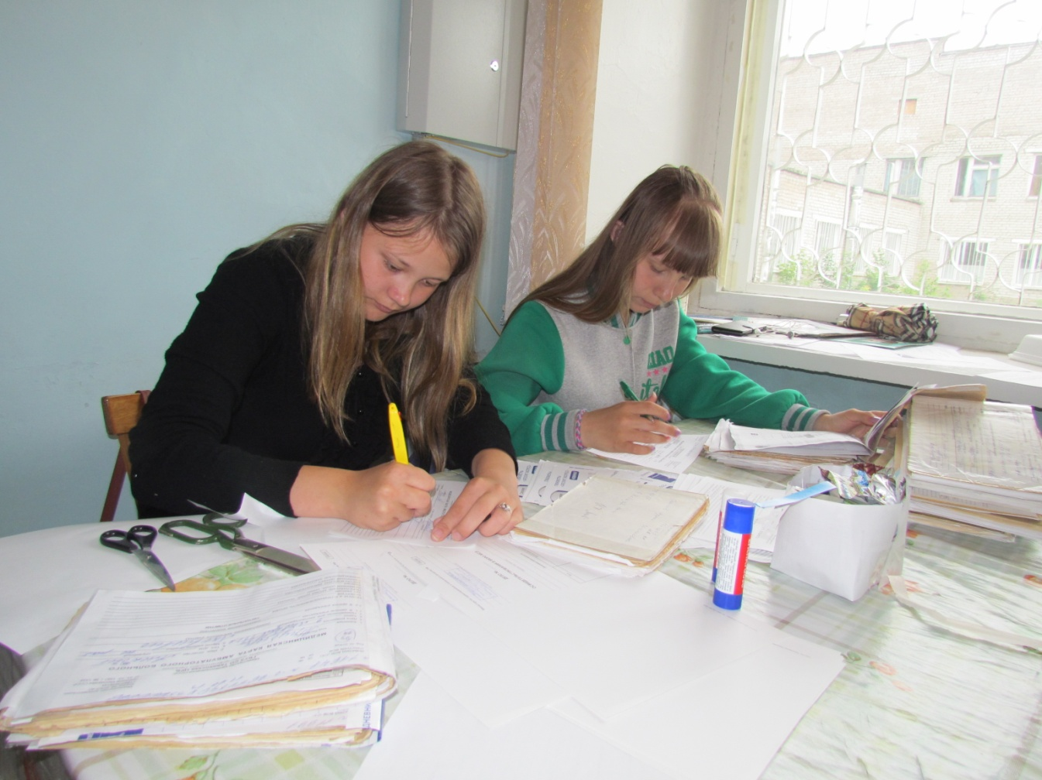

Рисунок 5. Помощь волонтеров в части мелкого канцелярского ремонта
Специалисты центра занятости подготовили листовки, рисунок 6.
Служба занятости предлагает

Принять участие в волонтерском
профориентационном проекте
«Выбор профессии в сфере здравоохранения»

Кто такие волонтеры?
Волонтёрство или Волонтёрская деятельность (от лат. voluntarius — добровольно). Добровольцы, с точки зрения закона РФ, — физические лица, осуществляющие благотворительную деятельность в форме безвозмездного выполнения работ, оказания услуг (добровольческой деятельности).

Участие в волонтерском движении будет способствовать выбору профессии в сфере здравоохранения, расширит круг общения.

ПРИГЛАШАЕМ СТАРШЕКЛАССНИКОВ
ДЛЯ УЧАСТИЯ В ПРОЕКТЕ!!!

Наш адрес: г.Тавда, ул. 9 Мая, д.17
Телефоны: 2-24-08, 2-82-21

Рисунок 6. Пример листовки о волонтерском профориентационном проекте «Выбор профессии в сфере здравоохранения»
Заключение
Профориентационную работу с учащейся молодежью следует осуществлять вариативно, с учетом специфики региона и местных условий, на основе социологических исследований посредством различных форм, методов и подходов.
Использование практико-ориентированного подхода в профессиональной ориентации позволит учащимся более четко определиться с профессиональным выбором. Так как данная работа включает в себя: участие в теоретико-практической работе; в различных видах профессиональной деятельности; использование коммуникативных технологий; вовлечение в научно-исследовательскую деятельность.
К факторам, влияющим на эффективность внедрения практикоориентированности в процесс профориентации школьников, относится информирование (все мероприятия по реализации Проекта широко освещаются в СМИ: на официальных сайтах Департамента по труду и занятости Свердловской области и администрации Тавдинского городского округа, в газете «Тавдинская правда»).
Оперативная информация по выполнению мероприятий, удовлетворение школьников их содержанием и качеством, статистическая отчетность по развитию социального партнерства, станут инструментом контроля над реализацией Проекта.

Список используемой литературы
1. Закон Российской Федерации от 19 апреля 1991 года № 1032 – 1 «О занятости населения в Российской Федерации».
- Профессиональные намерения учащихся предвыпускных и выпускных классов общеобразовательных организаций Свердловской области: состояние и пути развития/Отчет о результатах социологического опроса. – Екатеринбург: Департамент по труду и занятости населения Свердловской области. – 2014 г., 51 с.
Приложение А.
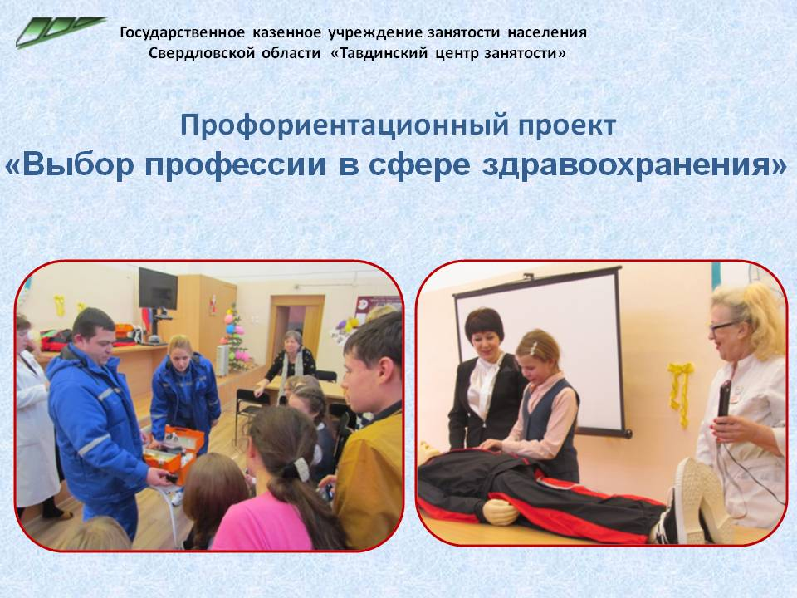
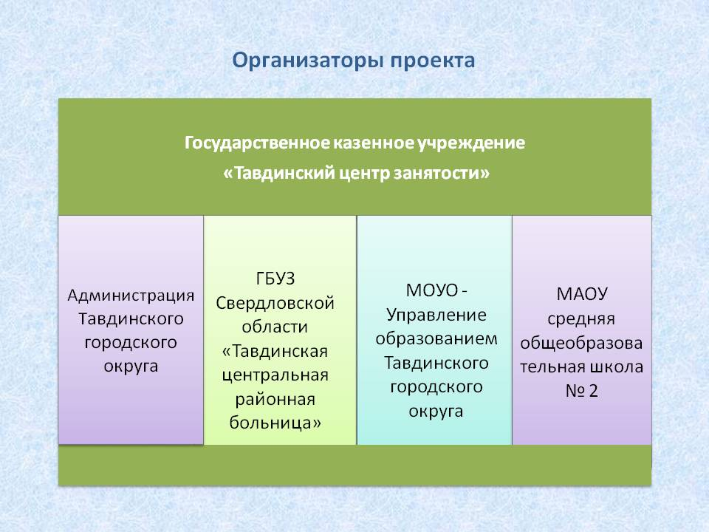
Приложение А.1
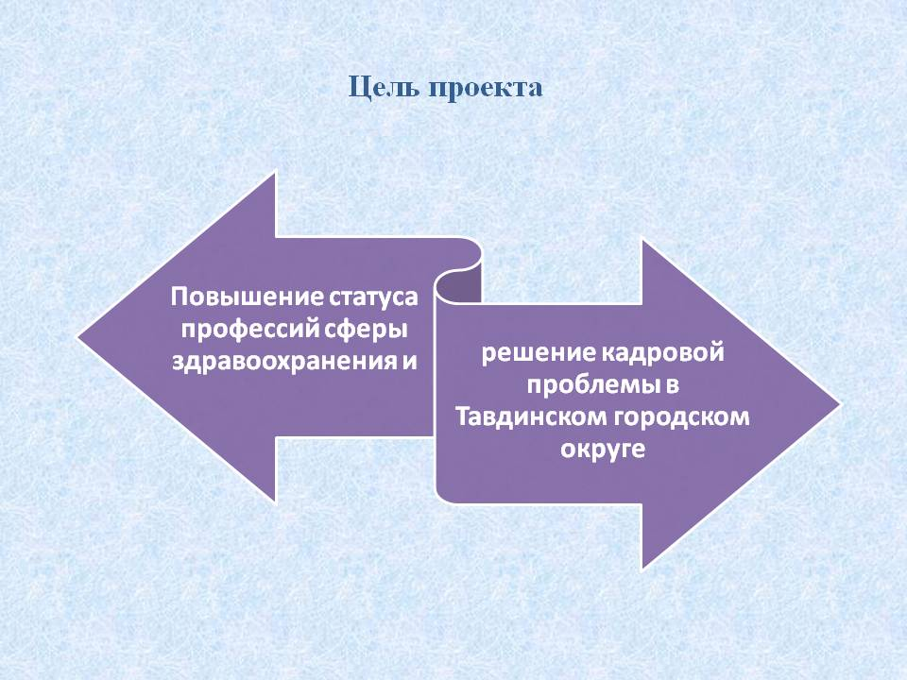
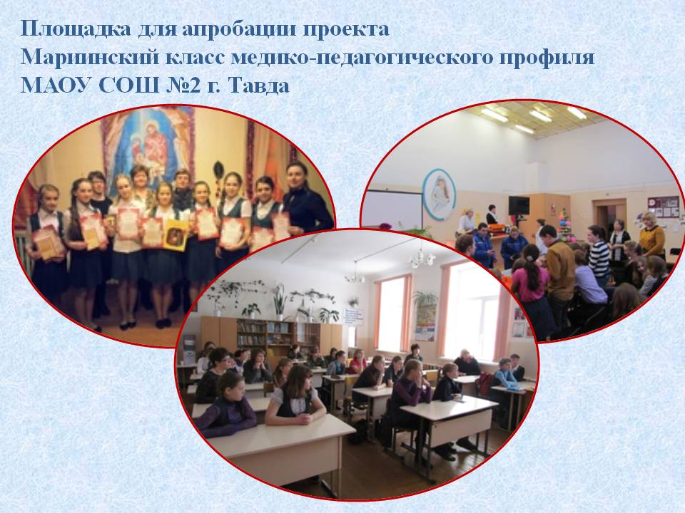
Приложение А.2
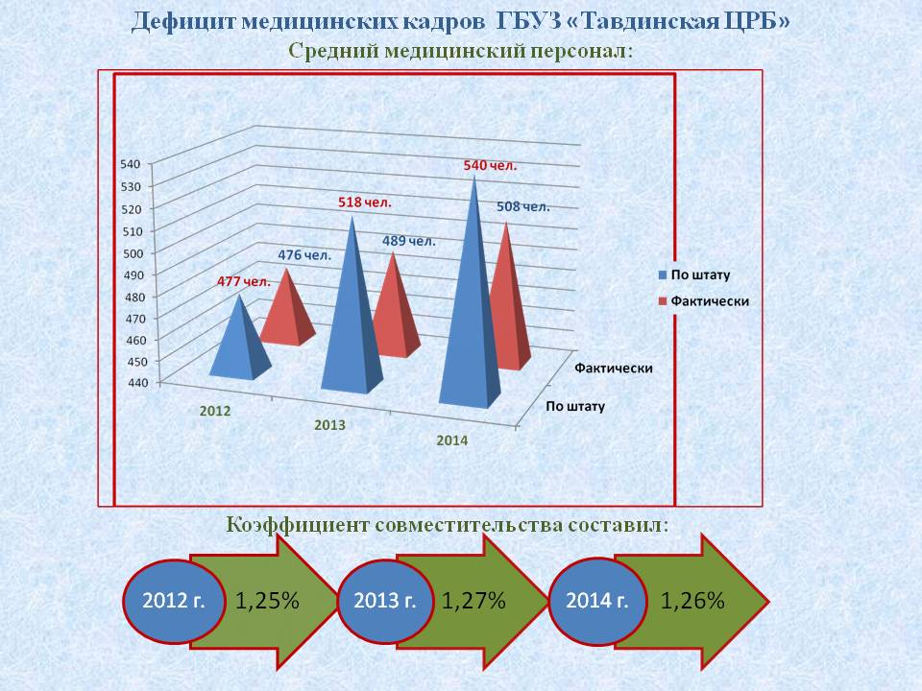
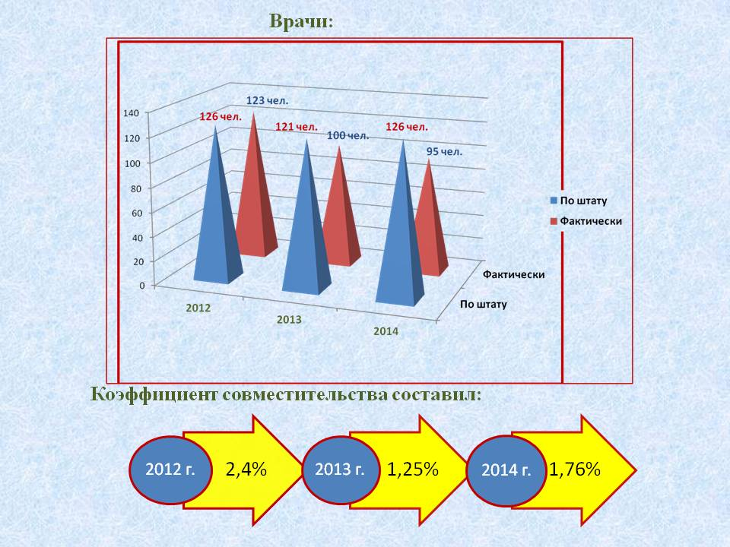
Приложение А.3
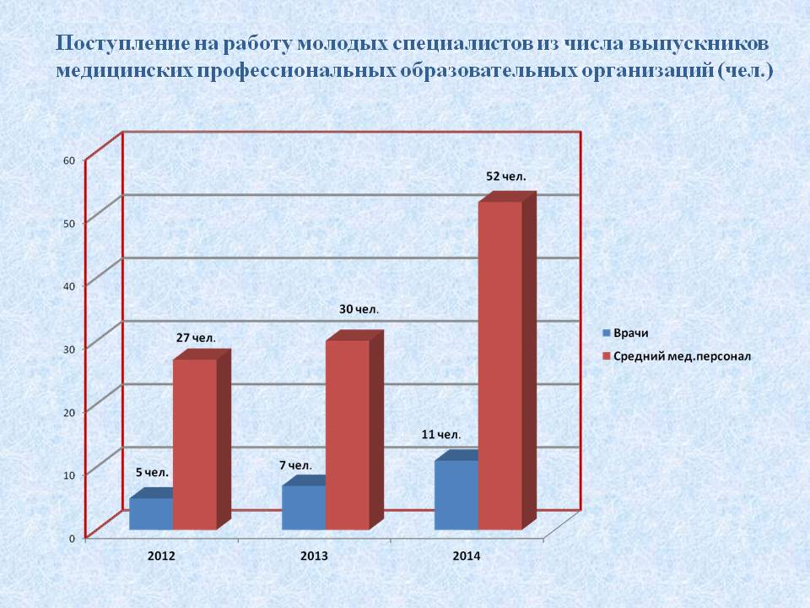
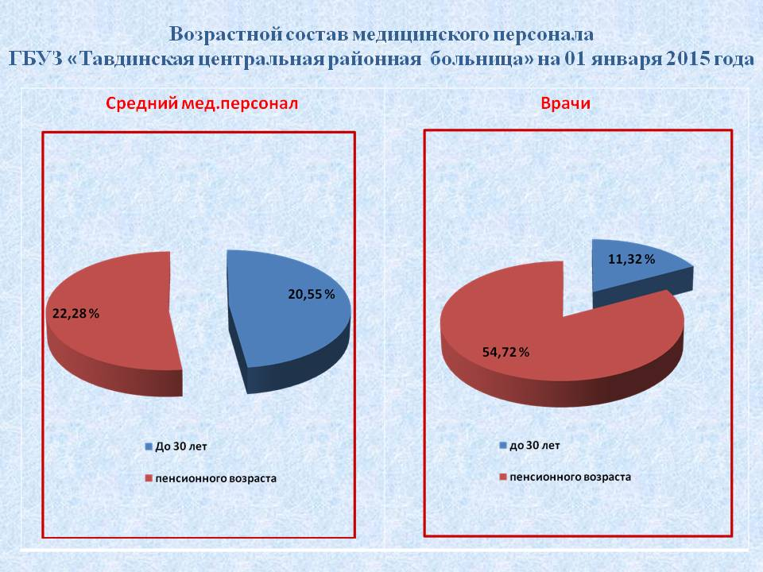
Приложение А.4
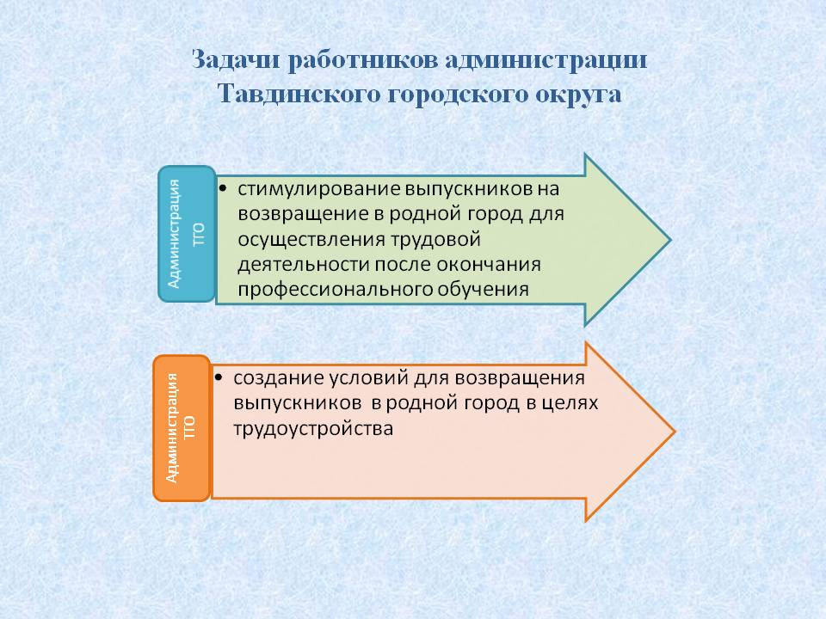
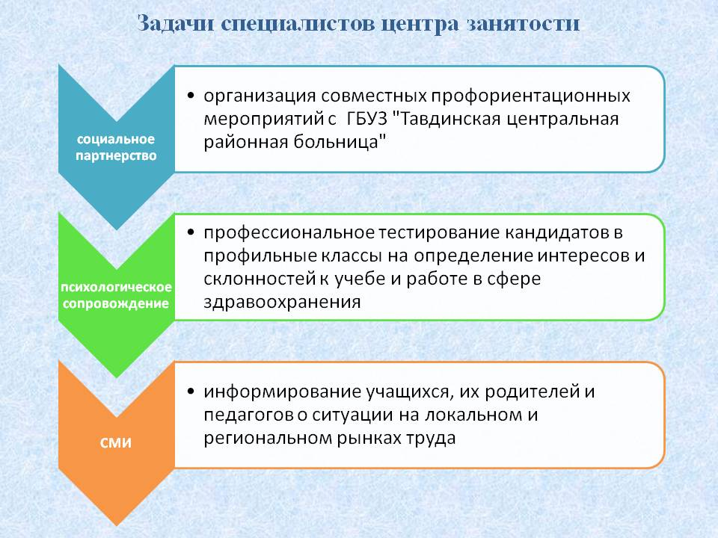
Приложение А.5
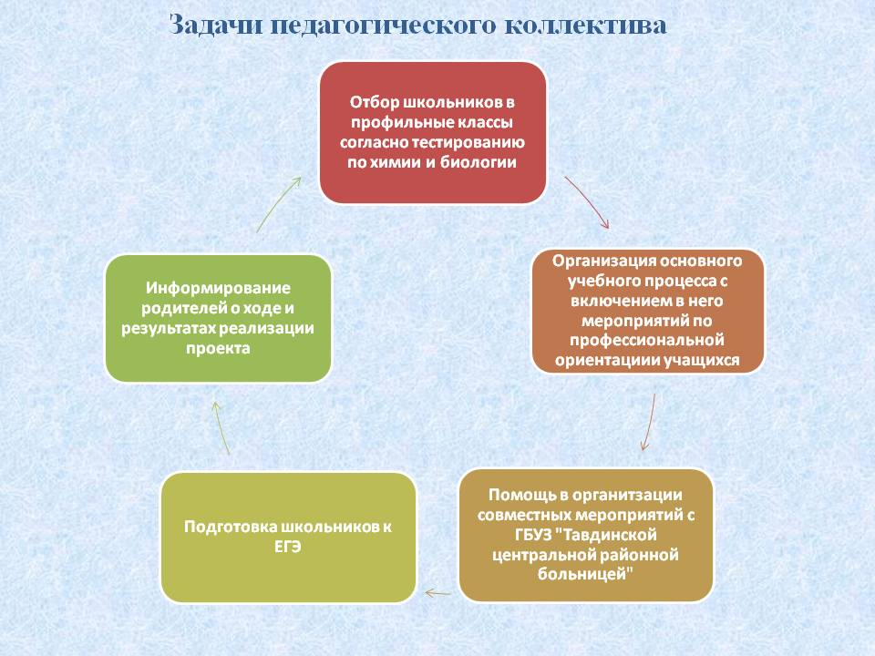
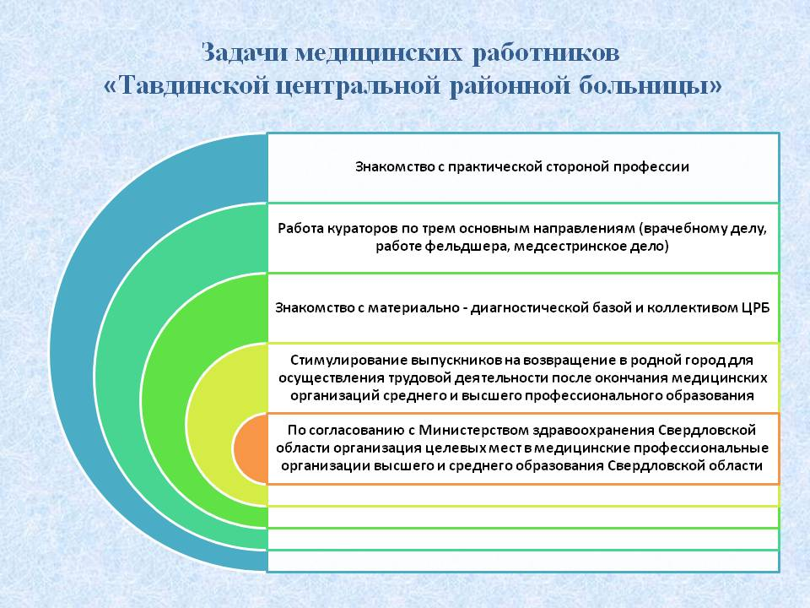
Приложение А.6
